**Projeto de Coleto de dados do Clima**

**Projeto: Coleto de dados do Clima**

**Versão: 1.0**

# Introdução

Esse sistema permitirá aos usuários monitorar o status ambiental de uma região específica já estipulada.

## Objetivo

O objetivo do presente documento é expor as necessidades e funcionalidades gerais do sistema, definindo os requisitos do sistema em termos de necessidades dos usuários finais e como poderá ser implantado.

# Plataforma de Implementação

A fim de entregar um pacote que atenda a necessita do cliente, o sistema contará com um conjunto de sensores que aferirá os dados da forma que o cliente necessita sendo assim, usaremos como sensor a seguinte configuração “Raspberry Pi” com dispositivos que possuem a capacidade de aferir os dados de temperatura, pressão e umidade, usando uma placa de extensão para que seja colocado os sensores capazes já supracitados anteriormente.

# Levantamento de necessidades

1. O cliente necessita de 50.000 pontos de coleta de dados, sendo que não existirá posição geográfica pré-determinada, exemplos, exemplo rua, montanha, entre outros. A fim de atender as necessidades do cliente devemos configurar o sistema para que cada ponto tenha a capacidade de comunicar com o sistema de coleta de dados, em determinado tempo a ser determinado. A fim de facilitar a comunicação será criado dois serviços que serão feitas um para o dispositivo outro para o sistema, a primeira será que o dispositivo repassará as informações ambientais e de localização para o sistema e o outro será o servidor solicitando os dados do dispositivo.

## Arquitetura do Software

A comunicação irá ser feita entre os sensores usando a rede de cabeamento de internet, ou ajustando para que seja possível fazer uma comunicação usando satélites a fim de repassar os dados para o servidor.

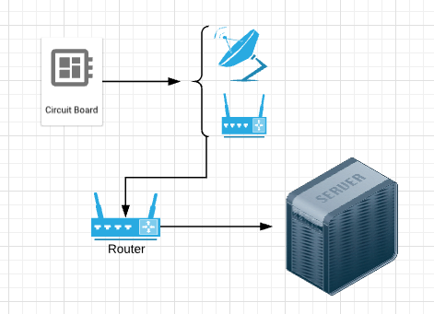

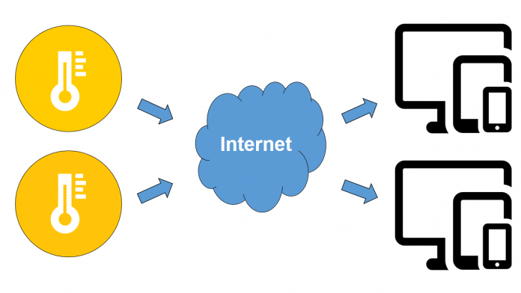

## Componente de Gerência de Tarefas (CGT)

Os componentes de comunicação deveram retornar os dados de usando o padrão JSON, e como padrão de comunicação utilizará o REST. Exemplo a seguir do JSON a ser utilizado.

{  
 "id": "1",  
 "nome": "HTU20A-BMP0505",  
 "temperatura": 22.09  
}

Existirão dois serviços com respostas;

1. A partir do dispositivo, sua comunicação de dados coletados;

{

"id": "1",  
 "nome": "HTU20A-BMP0505",  
 "temperatura": 22.09,  
 "umidade": 79.05,  
 "pressao": 101730,  
 "unidade": "celsius",  
 "ip": 162.100.250.01,  
 "porta": 3000,  
 "timeAfericao": "2018-07-27T18:44:08.90909999+00:00"

}

1. A partir do servidor, sua solicitação de dados do dispositivo;
   1. Solicitação do servidor;

{

"id": "1",  
 "nome": "HTU20A-BMP0505"  
  
}

* 1. Do dispositivo em resposta a uma solicitação do servidor.

{

"id": "1",  
 "nome": "HTU20A-BMP0505",  
 "temperatura": 22.09,  
 "umidade": 79.05,  
 "pressao": 101730,  
 "unidade": "celsius",  
 "ip": 162.100.250.01,  
 "porta": 3000,  
 "timeAfericao": "2018-07-27T18:44:08.90909999+00:00"

}

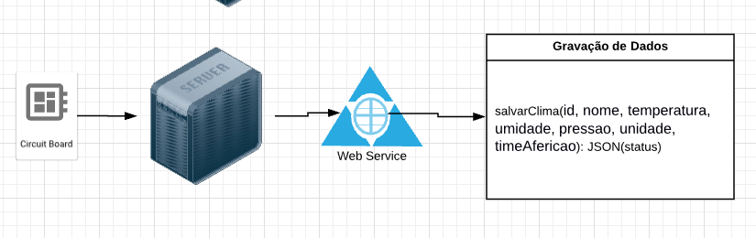

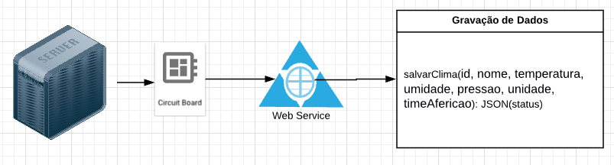

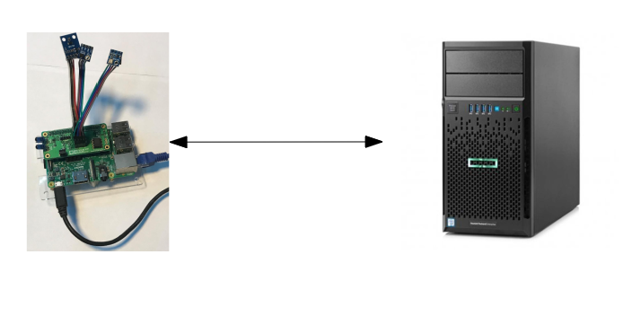

## Camada de Interface com o Usuário

* 1. A interface ficará a cargo da geração de dashboard para os usuários com as informações obtidas e armazenadas dos sensores.

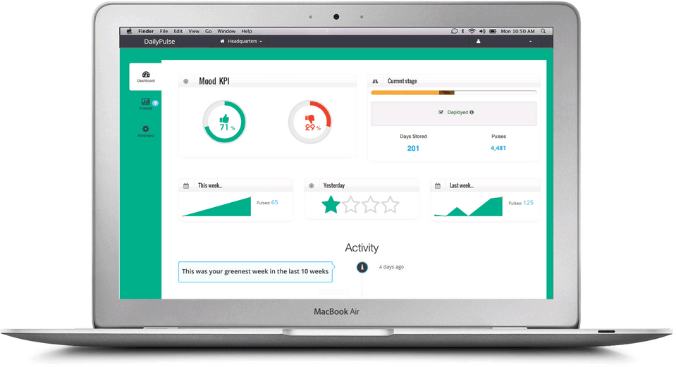

* 1. Para acessar o serviço deverá ser utilizado o protocolo de comunicação REST com a forma de resposta JSON. A forma de solicitação do serviço estará assim:
  2. 1 – A partir do dispositivo, “/devices/id”;

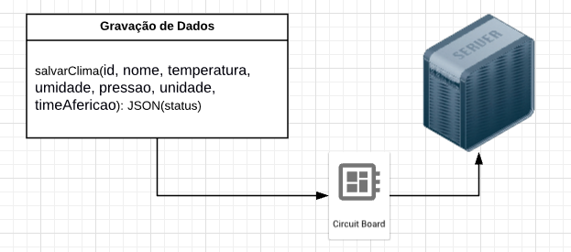

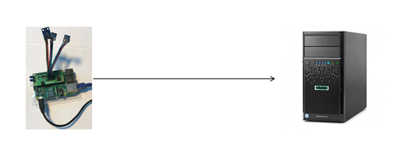

* 1. 2 – A partir do servidor, “/devices/name”.

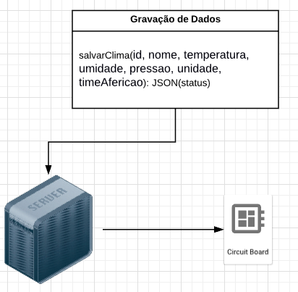

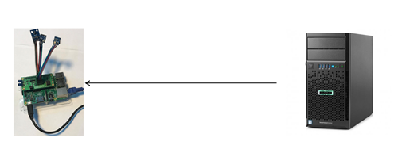

O serviço completo está representado no gráfico abaixo:

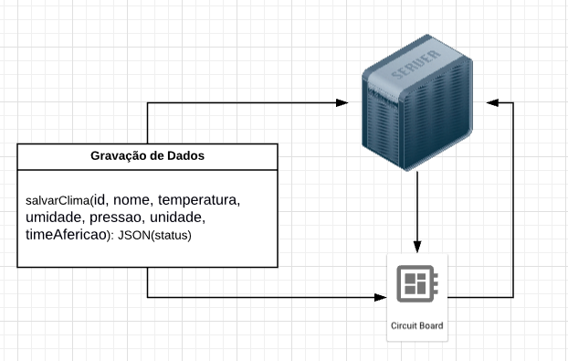

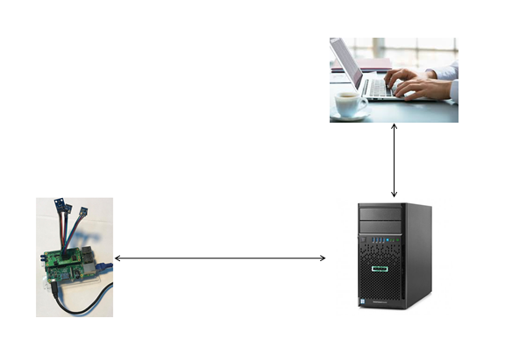

## Camada de Gerência de Dados

* 1. Os dados serão armazenados utilizando mlab (utilizando NoSql), para gerar painéis de informação será utilizado o KIBANA.
  2. A fim de facilitar a implementação do sistema será utilizado o Docker.

# Estação remota e sensores

* 1. Será usado Raspberry Pi, para a montagem dos será utilizados os dispositivos [DHT11](https://www.filipeflop.com/blog/mostrando-informacoes-de-temperatura-no-lcd-16x2-com-o-dht11/), BMP085/BMP180 e GY-GPS6MV1.

1. 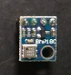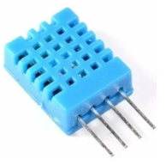

# módulo gps com antena para arduino e raspberry pi

# Lógica de funcionamento

1. A aplicação deverá ser capaz de receber as informações dos dispositovs e também solicitar informações a um ou mais dispositivos, armazenando as informações para geração de dashboard utilizando kibana (ou similar), podendo fazer pesquisa de infamações por zona, tempo, local e/ou específico.
2. Para que seja possível deverá respeitar algumas regras mínimas.

* Cada ponto deve ser monitorado até 60 segundos.
* Está capacitado para verificar se o sistema possuem a informação do dispositivos no limite de tempo, assim não necessitando fazer várias chamadas em curto período de tempo.
* Estar preparado para recebimento de informação;
* Em Caso de um ponto não responder na chamada, deverá ser verificada o ultimo chamado dele em caso de ser a mais de 60 segundos, deverá ser lançado um alertado de perigo.
* Para o sistema será criado um mapa das localizações dos dispositivos;
* Deverão ser criadas algumas zonas de no máximo de 5km, separando alguns dispositivos que estejam com localização aproximada.